21.05.2020 14:52

**Художник Мира Аргунова о призвании, учителях, Хогвартсе и якутских открытках**

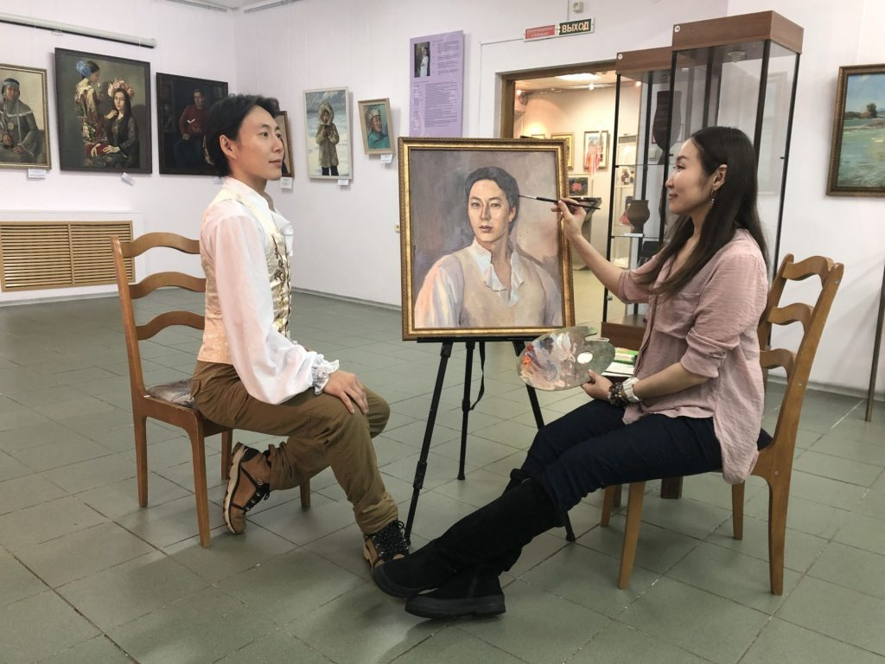

В республике многие знают, что лучшие якутские открытки, соединяющие современный дизайн и национальный колорит- это открытки Мира Арт.

За этим устоявшимся успешным брендом стоит совсем молодая девушка, студентка, но уже известная своими серьёзными профессиональными работами, первыми персональными выставками. Это — Мира Аргунова.

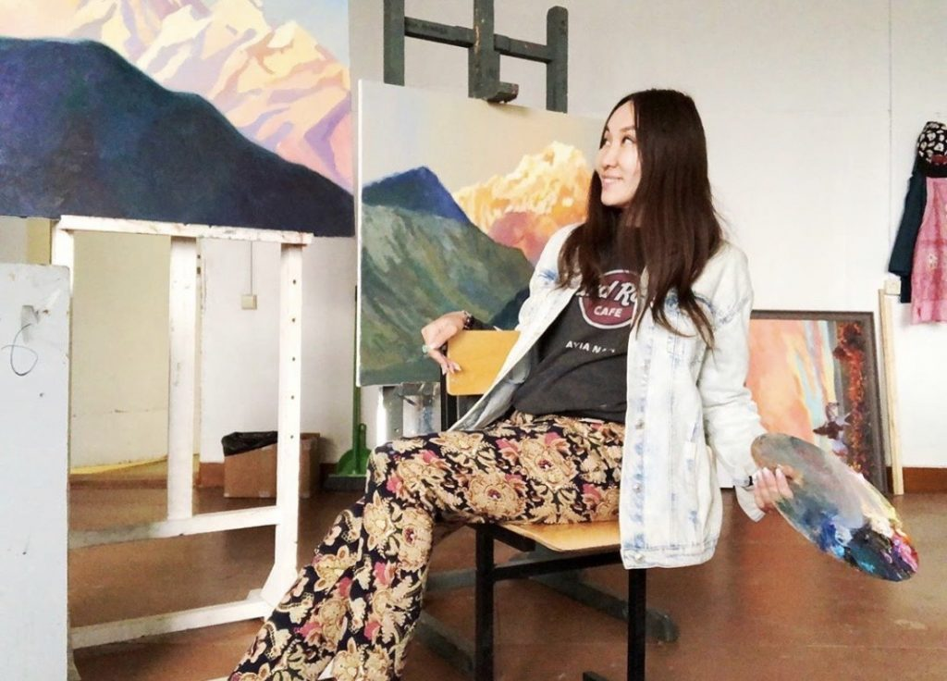

На днях Мира завершила игру-чэллендж #повторимираарт. Подобные игры онлайн стали проводить многие музеи мира. Как креативный и деятельный человек, Мира решила организовать такой конкурс на своём аккаунте в Инстаграм. Участникам надо было взять за основу одну или несколько картин или авторских открыток Миры Аргуновой и оставаясь дома, используя подручные средства, воссоздать ее и опубликовать у себя в аккаунте или отправить для публикации. Марафон-игра продолжалась полтора месяца и недавно художник вместе с компетентным жюри, в который вошли мама Миры и профессиональные художники, подвела итоги.

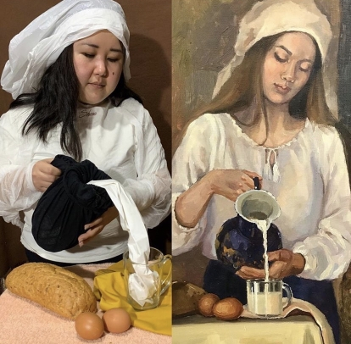

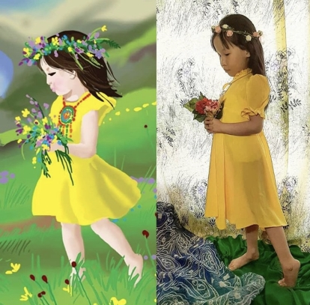

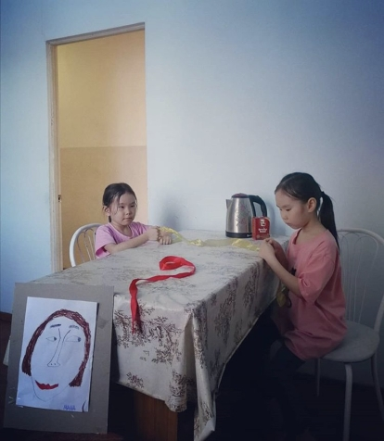

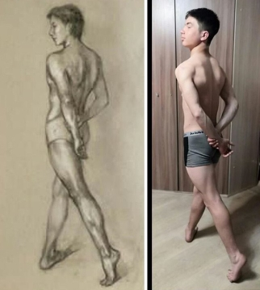

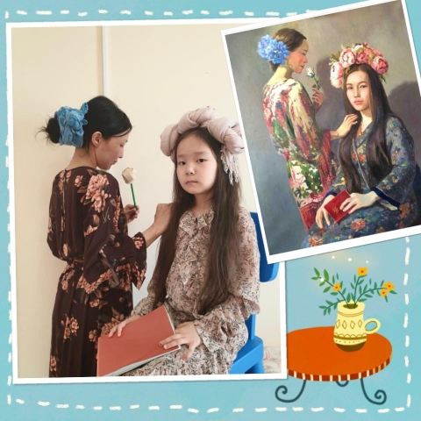

Из 40 работ было выделено 6 призёров: это Васильева Тамара, Сардаана и Анжелика Крыловы, Яна и Алиса Романовы, Серафима Юмшанова, Олег Кожедуб. Работы призёров вы видите на этих фотографиях.

Победителем был признан Алмас Гоголев.

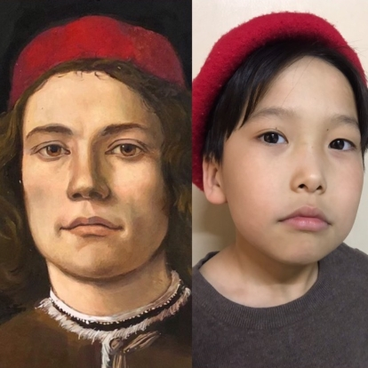

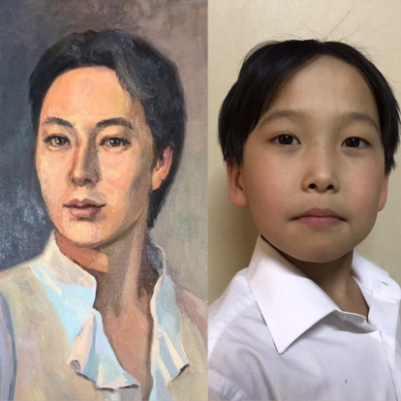

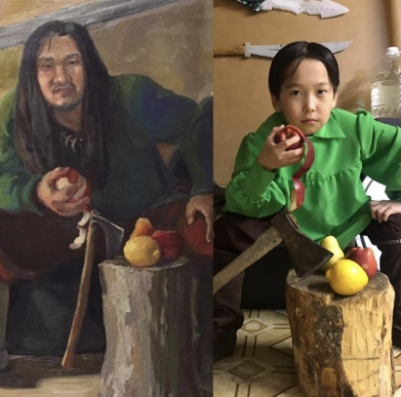

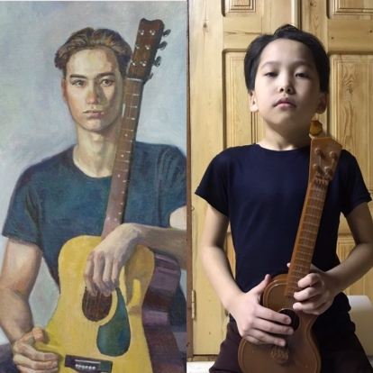

Конкурс получился интересным и увлекательным. Все участники и те, кто наблюдал за ходом конкурса получили заряд весеннего позитива. Работы можно увидеть на персональной страничке Миры Аргуновой @mira_art_ykt в Инстаграм.

Мира Аргунова- одна из самых интересных и известных молодых художников Якутии. Сетевое издание SakhaLife.ru предлагает читателям поближе познакомиться с ней самой и её творчеством.

В следующем году Мира заканчивает кафедру живописи и графики Арктического государственного института культуры и искусств. Сейчас она готовится к защите диплома. В условиях карантина в институте, конечно же, в учебном процессе и подготовке к выпуску возникли определённые сложности. Особенно это коснулось творческих направлений. Искусство — это живой контакт и общение прежде всего. Но преподаватели и студенты нашли форму и формат обучения, поэтому Мира думает, что и с защитой выпускной квалификационной работы проблем не возникнет:

— В настоящее время в условиях пандемии мы на удаленном обучении. Приходится писать картины дома. Обратную связь от педагогов получаем по интернету.

— Что из себя представляет твоя дипломная работа?

— Мы пишем особую картину или серию картин. Она должна выделяться размером и уровнем профессионализма. На создание в идеале отводится целый год, а с учетом размышлений и подготовительной работы, сбора материала – даже больше. Это сродни вызову себе, показателю того, чему ты научился за годы учебы. Нужно продемонстрировать все, на что способен. Дипломная работа считается первым профессиональным заявлением художника о себе.

— Почему в своё время твой выбор пал на АГИКИ?

— Мне нужно было высшее профессиональное образование по направлению академической живописи. Большая удача, что в нашей республике есть вуз, где преподают классическую специальность «Станковая живопись» в соответствии с лучшими мировыми стандартами. У меня не было и тени сомнения относительно выбора института. Обучение у лучших профессионалов республики позволило мне получить общую живописную грамотность.

— В АГИКИ преподают большие художники Якутии. У кого ты обучалась?

— Сначала я поступила в мастерскую заслуженного деятеля искусств РС (Я) Марианны Михайловны Лукиной. Она дала мне много профессиональных знаний по специальным дисциплинам: рисунку, живописи, композиции станковой живописи. Отдельные дисциплины нам преподавали такие известные художники, как Дьулустан Афанасьевич Бойтунов, Юрий Васильевич Спиридонов, Михаил Гаврильевич Старостин и Туйаара Ефимовна Шапошникова. С этого учебного года по программе ускоренного обучения я перешла в мастерскую Дьулустана Афанасьевича. Все преподаватели нашей кафедры – не только профессионалы высокого уровня, но и прекрасные добрые отзывчивые люди, готовые всегда поддержать бесценными советами.

— Какую долю составляют творческие занятия по специальности? Где рисуете?

— Наша специальность требует много практики, поэтому в сетке учебных часов большую часть занимают занятия по живописи и рисунку. Мы почти всегда работаем в оборудованной учебной мастерской – пишем портреты, натюрморты и композиции на свободную тему. Летом выходим на пленэр – писать людей и природу на открытом воздухе.

— По твоим работам видно, что ты работаешь в разной технике. Это сложно?

— Я владею приемами работы маслом, акрилом, акварелью, тушью, карандашом и компьютерной графикой, но предпочитаю масляную живопись на холсте. В зависимости от поставленной живописной задачи пишу то в свободной импрессионистской манере, стараясь уловить цвета и общее состояние и впечатление, то в технике многочасовой многослойной живописи, уделяя внимание текстурам и деталям. В создании некоторых картин использую декоративные элементы. Этой весной приняла участие в выставке абстракции, которая идет в эти дни в арт-галерее «Ургэл». Это стало новым для меня направлением и потребовало многих усилий.

— А сколько выставок у тебя было?

— С моим участием прошло 26 выставок, включая международные и всероссийские, в том числе восемь персональных.

— Через год ты получишь диплом. О студенческих годах останутся воспоминания – какие из них будут самыми яркими?

— Все лучшие впечатления связаны с моими друзьями – одногруппниками и студентами с других курсов и отделений. В нашем институте преподается много творческих специальностей, немного похоже на академию волшебства Хогвартс, поэтому студенты – очень разносторонние, позитивные и интересные люди. Мы в значительной степени учимся друг у друга, общаемся всегда продуктивно, много времени проводим вместе, обсуждая искусство и творчество.

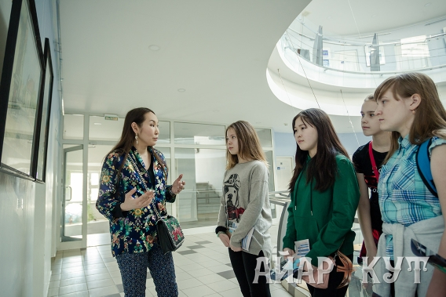

Студентка АГИКИ, художник Мира Аргунова

Про педагогов хочу сказать отдельно. В моей специальности «Станковая живопись» одной из главных задач преподавания является научить студентов образному мышлению. Сегодня я могу сказать, что высокопрофессиональный преподавательский состав АГИКИ легко справляется с этим. Очень уважаю руководителей института, ректора Саргылану Семеновну Игнатьеву, которая всегда меня поддерживает. Своим любимым педагогам хочу сказать большое спасибо за эти годы, за ваш талант и высочайшее мастерство и пожелать талантливых учеников!

— Мира, ты еще рисуешь открытки, которые пользуются большим успехом и которые являются самым известным, а может даже единственным открыточным брендом Якутии. Когда начала рисовать открытки, сколько их у тебя?

— С детства рисовала открытки для родных и близких – придумывала рисунки и стихи для поздравления. Профессионально начала их рисовать 9 лет назад. Трудно сказать, сколько уже нарисовала – их больше сотни.

— Чем будет заниматься после вуза художник Мира Аргунова?

— На все воля Божья. Надеюсь, что классической живописью.

— Скоро начнётся пора приема в вузы и многие сегодня в раздумьях окончательного выбора института. Твой совет абитуриентам 2020 года?

— Если вы любите искусство, чувствуете в себе искру, именуемую талантом, то вам прямая дорога в АГИКИ.

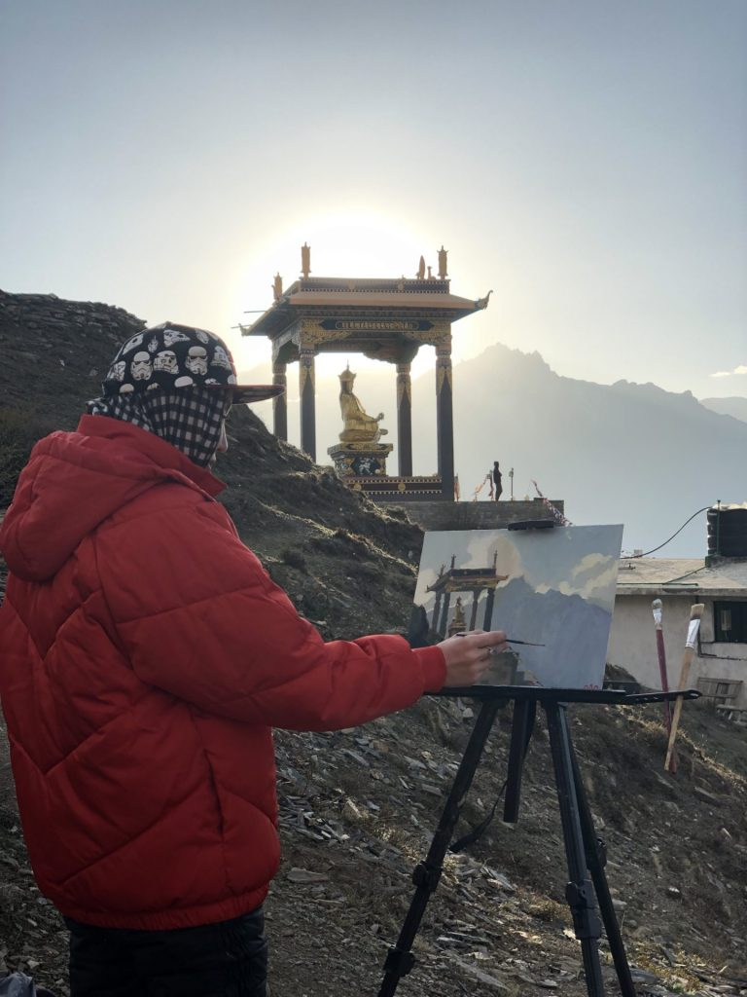

СДЕЛАЙ СВОЙ ТАЛАНТ ПРОФЕССИЕЙ – ПОСТУПАЙ В АГИКИ!

Источник: Катерина ГРИГОРЬЕВА